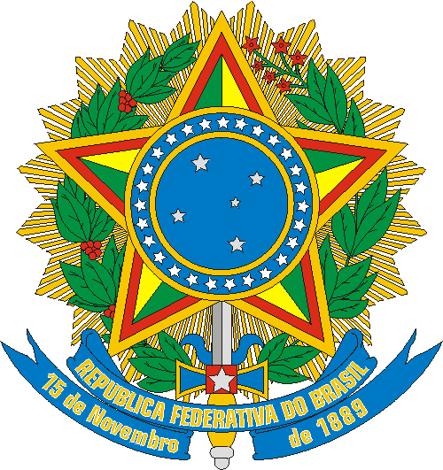
MINISTÉRIO DA EDUCAÇÃO
FUNDAÇÃO UNIVERSIDADE FEDERAL DE RONDÔNIA
NÚCLEO DE CIÊNCIAS EXATAS E DA TERRA

GABINETE DA DIRETORIA

PAUTA DA 58º SESSÃO DO CONSELHO DO NÚCLEO

PAUTA

1) Informes:

2) Edital:

- Edital para vice-diretoria do Núcleo de Ciências Exatas e da Terra

3) Recomposição do Conselho

- Comissão para nova composição do Conselho do Núcleo

4) Análise e Parecer

- VI Encontro de Física de Rondônia e VII Mostra de Trabalhos Acadêmicos do Curso de Física

5) Matrícula Especial

- Solicitação de Matrícula Especial em Física 2 e Libras no Curso de Física

Porto Velho, 13 de dezembro de 2018.

